অধ্যায় ৩
অধ্যায় ৩ · ইলেকট্রিসিটি বা বিদ্যুৎ
কারেন্ট · ভোল্টেজ · রেজিস্ট্যান্স · ওহমের সূত্র · পাওয়ার ও এনার্জি · ফ্রিকোয়েন্সি

এই অধ্যায় শেষে শিক্ষার্থী —
▸ পরমাণুর গঠন, মুক্ত ইলেকট্রন এবং স্থির ও চল বিদ্যুতের পার্থক্য ব্যাখ্যা করতে পারবে।
▸ এসি ও ডিসি কারেন্টের পার্থক্য চিত্রসহ ব্যাখ্যা করতে পারবে।
▸ কারেন্ট, ভোল্টেজ ও রেজিস্ট্যান্সের সংজ্ঞা, প্রতীক ও একক বলতে পারবে।
▸ পরিবাহীর রেজিস্ট্যান্স কোন কোন বিষয়ের উপর নির্ভর করে, তা বলতে পারবে।
▸ ওহমের সূত্র প্রয়োগ করে V, I ও R হিসাব করতে পারবে।
▸ পাওয়ার ও এনার্জির পার্থক্য বুঝে বিদ্যুৎ খরচ ও বিল হিসাব করতে পারবে।
▸ ফ্রিকোয়েন্সি, পিক মান ও আরএমএস মান ব্যাখ্যা করতে পারবে।
▸ ক্যাপাসিট্যান্স ও ইন্ডাক্ট্যান্স কী, তা ব্যাখ্যা করতে পারবে।
▸ IEC 60445 ও বিএনবিসি অনুযায়ী তারের কালার কোড চিনতে পারবে।

তারের সাইজ, ব্রেকারের রেটিং, মোটরের কারেন্ট বা বিদ্যুৎ বিল হিসাব করতে চারটি মৌলিক রাশি জানা দরকার: কারেন্ট, ভোল্টেজ, রেজিস্ট্যান্স (রোধ) ও পাওয়ার। এদের অর্থ আর পারস্পরিক সম্পর্ক বুঝলে পরের অধ্যায়ের হিসাবগুলো সহজ হয়ে যায়।
এই অধ্যায়ে পরমাণুর গঠন থেকে শুরু করে বিদ্যুতের মৌলিক রাশিগুলো একে একে আলোচনা করা হয়েছে। প্রতিটি রাশির সঙ্গে তার প্রতীক, একক ও বাস্তব উদাহরণ দেওয়া হয়েছে।

৩.১ বিদ্যুতের মৌলিক ধারণা
📘 সংজ্ঞা — বিদ্যুৎ
বৈদ্যুতিক চার্জের সঙ্গে জড়িত শক্তিকে বিদ্যুৎ বা ইলেকট্রিসিটি বলে। চার্জ এক জায়গায় জমে থাকলে তাকে স্থির বিদ্যুৎ বলে। পরিবাহীর ভেতর দিয়ে ইলেকট্রন প্রবাহিত হলে তাকে চল বিদ্যুৎ বা কারেন্ট বলে। বিদ্যুৎ চোখে দেখা যায় না, তবে আলো, তাপ ও ঘূর্ণন দেখে এর কাজ বোঝা যায়।

৩.১.১ পরমাণুর গঠন ও মুক্ত ইলেকট্রন
প্রতিটি পদার্থ অসংখ্য পরমাণু দিয়ে গঠিত। পরমাণুর কেন্দ্রে থাকে নিউক্লিয়াস। নিউক্লিয়াসে থাকে ধনাত্মক চার্জযুক্ত প্রোটন ও চার্জহীন নিউট্রন। নিউক্লিয়াসকে ঘিরে বিভিন্ন কক্ষপথে ঘোরে ঋণাত্মক চার্জযুক্ত ইলেকট্রন। সবচেয়ে বাইরের কক্ষপথের ইলেকট্রনের উপর নিউক্লিয়াসের টান কম থাকে। তাই সামান্য শক্তি পেলেই এরা পরমাণু ছেড়ে বেরিয়ে আসে। এদের মুক্ত ইলেকট্রন বলে।
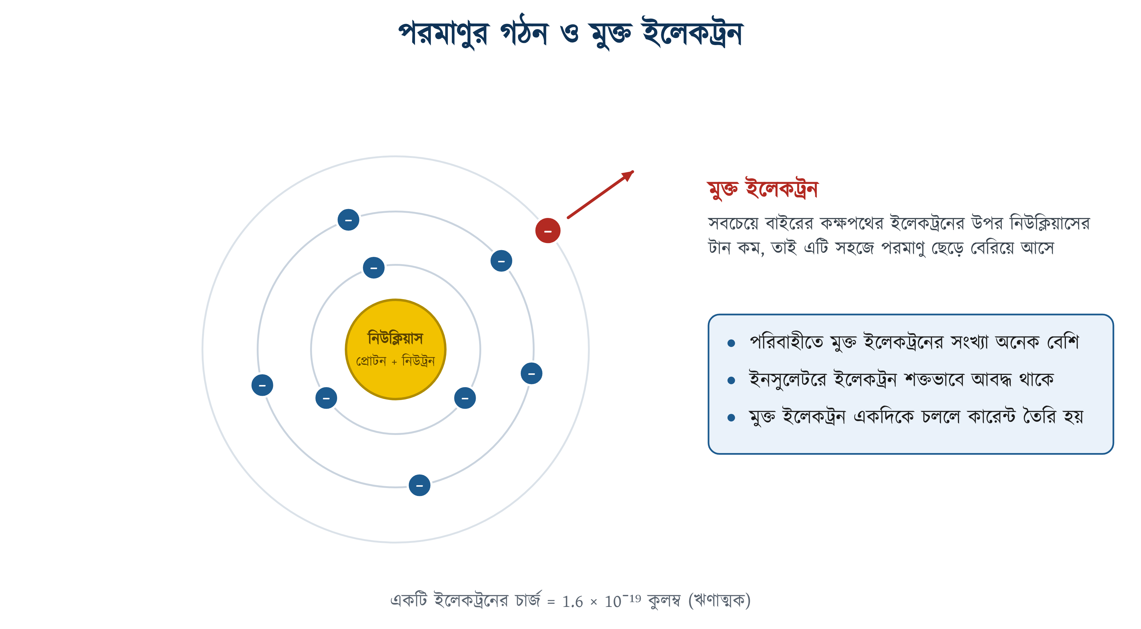
চিত্র ৩.১: পরমাণুর গঠন ও মুক্ত ইলেকট্রন
❖ মনে রাখুন
যে পদার্থে মুক্ত ইলেকট্রন যত বেশি, সেটি তত ভালো পরিবাহী। তামা ও অ্যালুমিনিয়ামে মুক্ত ইলেকট্রন অনেক বেশি, তাই বৈদ্যুতিক তার সাধারণত এই দুই ধাতু দিয়ে তৈরি হয়।

৩.১.২ স্থির বিদ্যুৎ ও চল বিদ্যুৎ
চার্জ প্রবাহিত হয় কি না, সে অনুযায়ী বিদ্যুৎ দুই প্রকার: স্থির বিদ্যুৎ ও চল বিদ্যুৎ। প্রবাহের দিক অনুযায়ী চল বিদ্যুৎ আবার দুই রকম: এসি ও ডিসি।
• স্থির বিদ্যুৎ (Static Electricity): যে চার্জ কোনো বস্তুর গায়ে জমে থাকে, প্রবাহিত হয় না। দুটি বস্তু ঘষলে এটি তৈরি হয়। মেঘে জমা চার্জও স্থির বিদ্যুৎ; বজ্রপাতের সময় সেই জমা চার্জ হঠাৎ মাটিতে নেমে আসে।
• চল বিদ্যুৎ (Current Electricity): যে বিদ্যুৎ পরিবাহীর ভেতর দিয়ে এক স্থান থেকে অন্য স্থানে প্রবাহিত হয়। বাতি, ফ্যান, মোটর সবই চল বিদ্যুতে চলে।
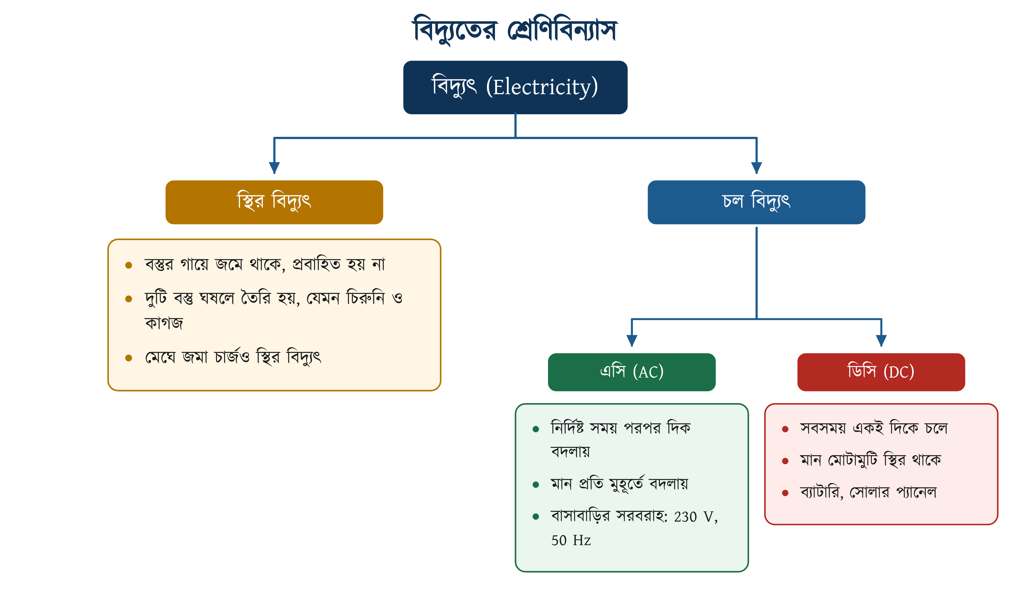
চিত্র ৩.২: বিদ্যুতের শ্রেণিবিন্যাস

৩.১.৩ এসি ও ডিসি কারেন্ট
📘 সংজ্ঞা — এসি ও ডিসি
এসি (AC, Alternating Current): যে কারেন্ট নির্দিষ্ট সময় পরপর দিক বদলায় এবং যার মান প্রতি মুহূর্তে বদলায়।
ডিসি (DC, Direct Current): যে কারেন্ট সবসময় একই দিকে চলে এবং যার মান মোটামুটি স্থির থাকে।

সারণি ৩.১: এসি ও ডিসি কারেন্টের তুলনা
বিষয় | এসি (AC) | ডিসি (DC)
প্রবাহের দিক | নির্দিষ্ট সময় পরপর দিক বদলায় | সবসময় একই দিকে
মান | প্রতি মুহূর্তে বদলায় | মোটামুটি স্থির
উৎস | অল্টারনেটর, জাতীয় গ্রিড | ব্যাটারি, সোলার প্যানেল, সেল
ভোল্টেজ বাড়ানো-কমানো | ট্রান্সফরমারে সহজে করা যায় | সহজে করা যায় না
দূরে পাঠানো (ট্রান্সমিশন) | কম ক্ষতিতে বহুদূর পাঠানো যায় | ক্ষতি বেশি হয়
ফ্রিকোয়েন্সি | আছে (বাংলাদেশে 50 Hz) | নেই (0 Hz)
ব্যবহার | বাসাবাড়ি ও শিল্পে সরবরাহ | ইলেকট্রনিক যন্ত্র, চার্জিং, IPS ব্যাটারি

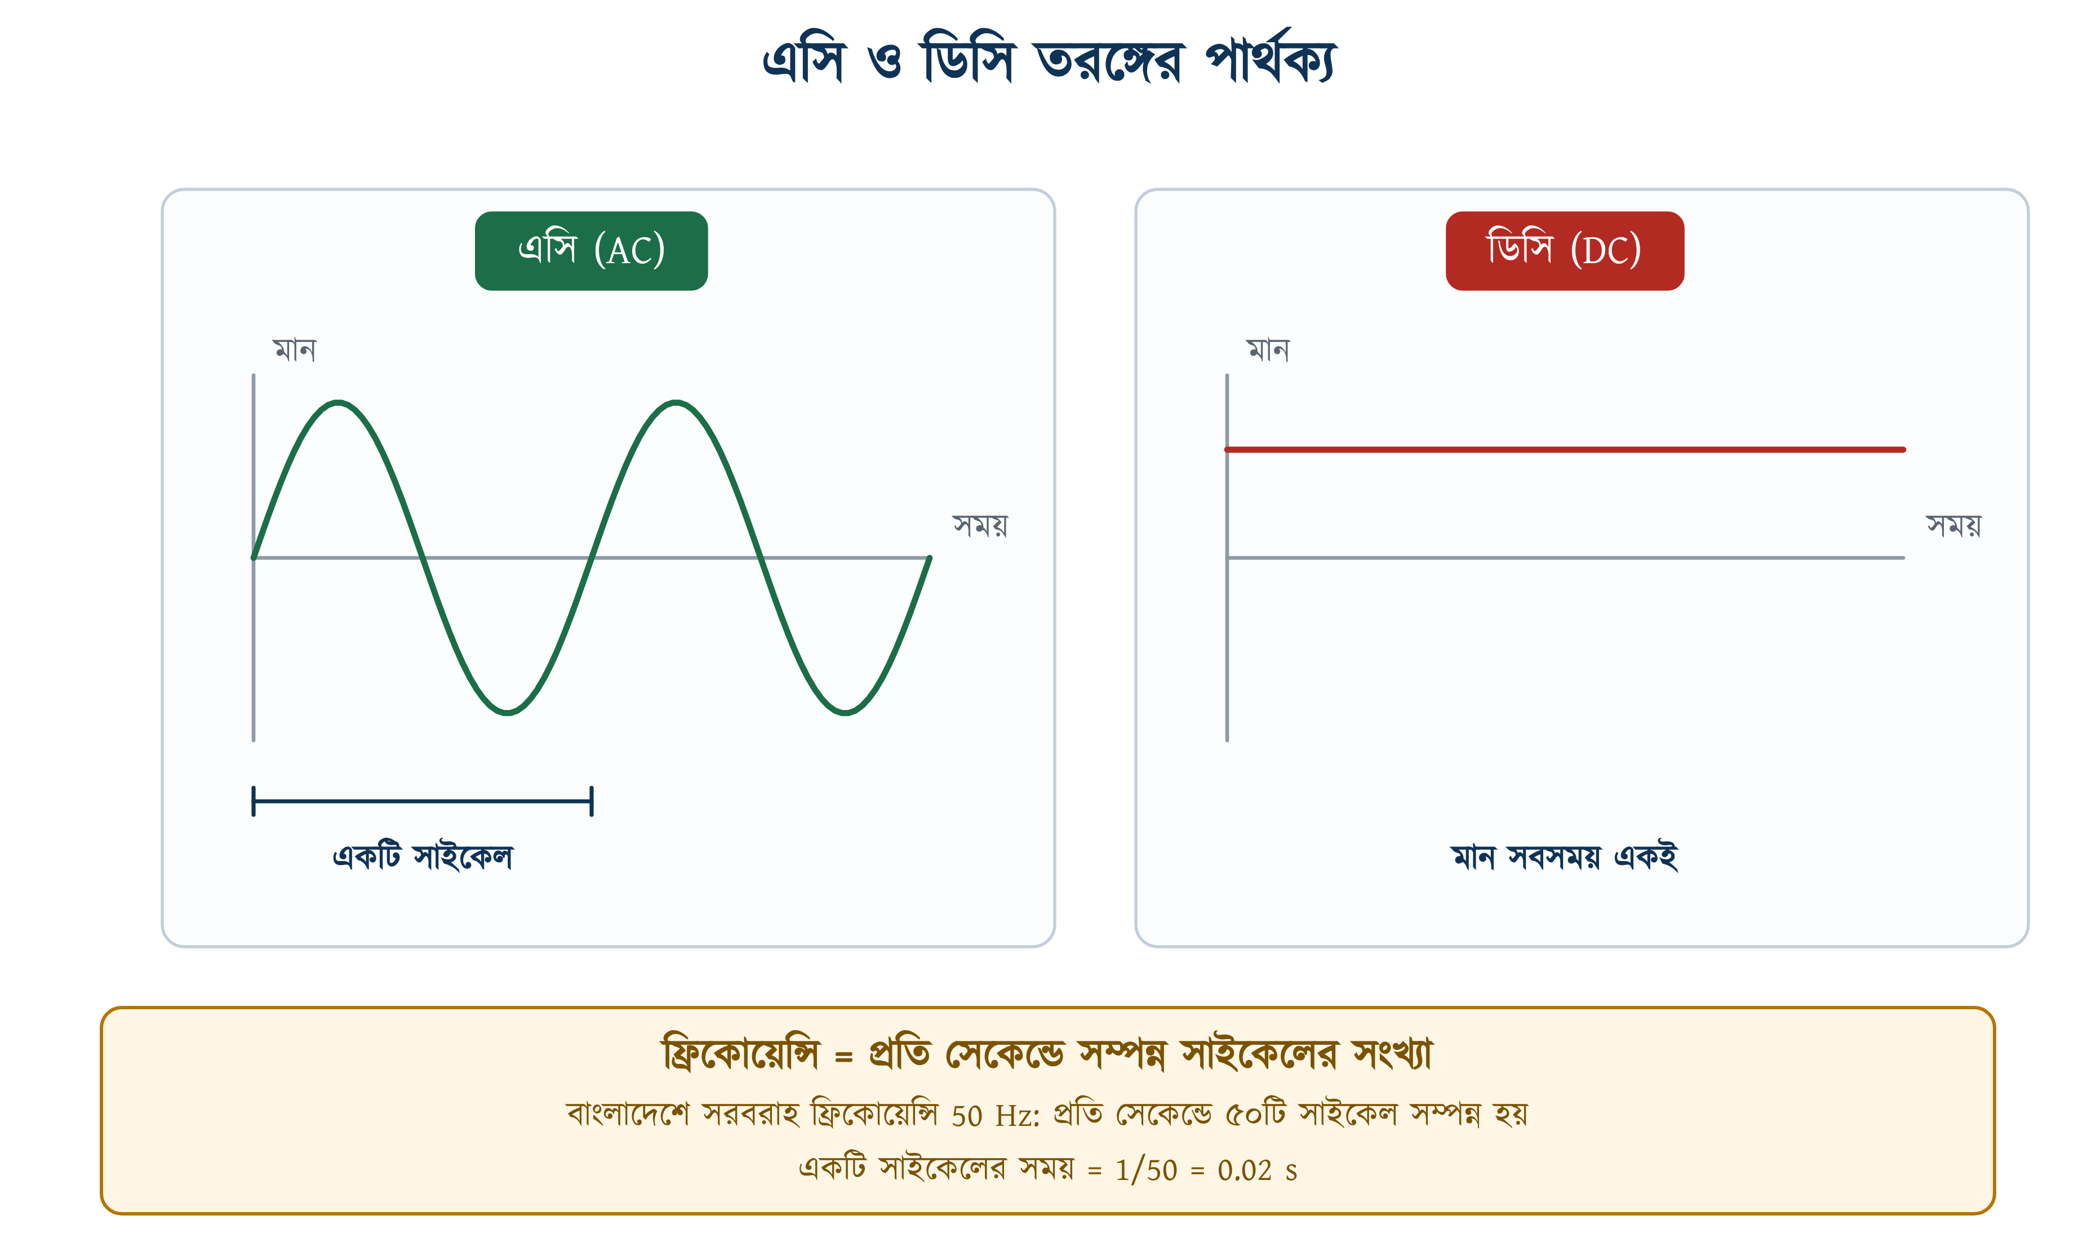
চিত্র ৩.৩: এসি ও ডিসি তরঙ্গের পার্থক্য

৩.২ কারেন্ট
📘 সংজ্ঞা — কারেন্ট
পরিবাহীর ভেতর দিয়ে প্রতি সেকেন্ডে যে পরিমাণ চার্জ একদিকে প্রবাহিত হয়, তাকে কারেন্ট (Current) বলে। ধাতব তারে এই চার্জ বয়ে নেয় মুক্ত ইলেকট্রন।

সারণি ৩.২: কারেন্ট সম্পর্কিত মৌলিক তথ্য
বিষয় | বিবরণ
প্রতীক | I বা i
একক | অ্যাম্পিয়ার (A বা Amp.)
পরিমাপক যন্ত্র | অ্যামিটার (লোডের সঙ্গে সিরিজে)
সূত্র | I = Q / t (Q = চার্জ, t = সময়)
ছোট একক | মিলি-অ্যাম্পিয়ার (1 mA = 10⁻³ A)

❖ মনে রাখুন
ইলেকট্রন প্রবাহিত হয় ঋণাত্মক প্রান্ত থেকে ধনাত্মক প্রান্তের দিকে। কিন্তু ইলেকট্রন আবিষ্কারের আগেই বিজ্ঞানীরা ধরে নিয়েছিলেন যে কারেন্ট ধনাত্মক থেকে ঋণাত্মক প্রান্তে যায়। সার্কিট ডায়াগ্রামে আজও এই দিকটিই দেখানো হয়। একে প্রচলিত কারেন্টের দিক (Conventional Current) বলে।

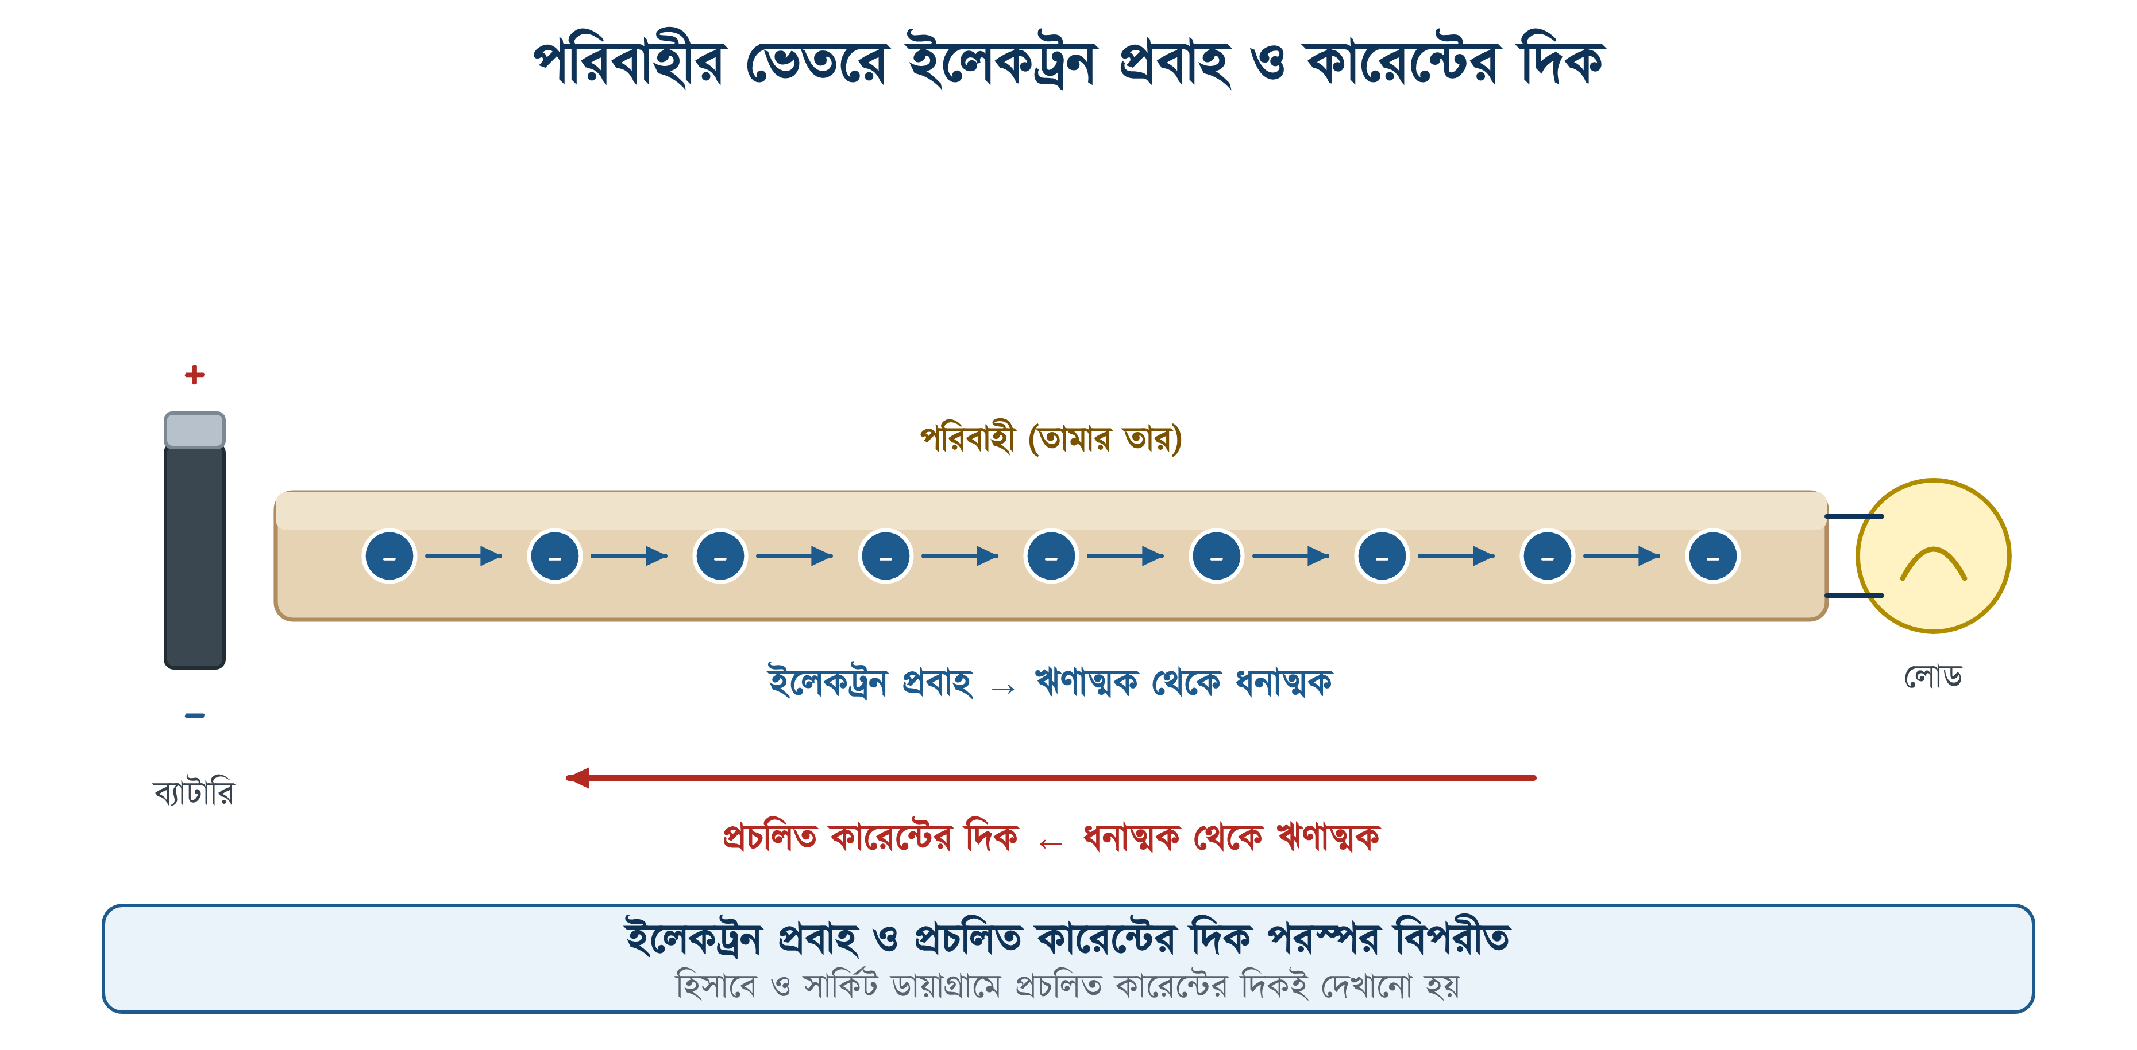
চিত্র ৩.৪: পরিবাহীর ভেতরে ইলেকট্রন প্রবাহ ও প্রচলিত কারেন্টের দিক

৩.৩ ভোল্টেজ
📘 সংজ্ঞা — ভোল্টেজ
সার্কিটের দুই বিন্দুর মধ্যে যে বৈদ্যুতিক চাপের পার্থক্য মুক্ত ইলেকট্রনকে চলতে বাধ্য করে, তাকে ভোল্টেজ (Voltage) বা বিভব পার্থক্য বলে। উৎসের ভেতরে যে বল এই পার্থক্য তৈরি করে, তাকে বিদ্যুৎচালক বল (EMF) বলে।

পানির পাইপের সঙ্গে তুলনা করলে বিষয়টি সহজ হয়। পাইপে চাপ থাকলে পানি চলে, চাপ না থাকলে চলে না। তারের ক্ষেত্রে ভোল্টেজই সেই চাপ; ভোল্টেজ না থাকলে কারেন্ট চলে না।
সারণি ৩.৩: ভোল্টেজ সম্পর্কিত মৌলিক তথ্য
বিষয় | বিবরণ
প্রতীক | V বা E
একক | ভোল্ট (V)
পরিমাপক যন্ত্র | ভোল্টমিটার (লোডের সঙ্গে প্যারালালে)
বাংলাদেশে সরবরাহ | লাইন–নিউট্রাল 230 V; লাইন–লাইন 400 V
বড় একক | কিলোভোল্ট (1 kV = 1000 V)

৩.৪ রেজিস্ট্যান্স (রোধ)
📘 সংজ্ঞা — রেজিস্ট্যান্স
কোনো পরিবাহী নিজের ভেতর দিয়ে কারেন্ট চলাচলে যে বাধা দেয়, তাকে রেজিস্ট্যান্স (Resistance) বলে।

সারণি ৩.৪: রেজিস্ট্যান্স সম্পর্কিত মৌলিক তথ্য
বিষয় | বিবরণ
প্রতীক | R বা r
একক | ওহম (Ω)
পরিমাপক যন্ত্র | ওহমমিটার বা মাল্টিমিটার (সাপ্লাই অফ রেখে)
প্রকারভেদ | স্থির (Fixed) ও পরিবর্তনশীল (Variable)
বড় একক | কিলো-ওহম (kΩ), মেগা-ওহম (MΩ)

৩.৪.১ পরিবাহীর রেজিস্ট্যান্সের সূত্র
একই ধাতুর দুটি তারের রেজিস্ট্যান্সও আলাদা হতে পারে। একটি পরিবাহীর রেজিস্ট্যান্স চারটি বিষয়ের উপর নির্ভর করে: দৈর্ঘ্য, প্রস্থচ্ছেদের ক্ষেত্রফল, উপাদানের আপেক্ষিক রোধ এবং তাপমাত্রা। নির্দিষ্ট তাপমাত্রায় প্রথম তিনটির সম্পর্ক নিচের সূত্রে দেখানো হলো:
$$R\text{ = }\text{ρ} \frac{\begin{aligned}L\end{aligned}}{\begin{aligned}A\end{aligned}}$$
এখানে ρ হলো উপাদানের আপেক্ষিক রোধ বা রেজিস্টিভিটি (Ω·m), L দৈর্ঘ্য (m) এবং A প্রস্থচ্ছেদের ক্ষেত্রফল (m²)।
✔ ব্যবহারিক পরামর্শ
লম্বা লাইনে কেন মোটা তার লাগে, তা এই সূত্র থেকেই বোঝা যায়। তার লম্বা হলে রেজিস্ট্যান্স বাড়ে, ফলে ভোল্টেজ ড্রপও বাড়ে। মোটা তার নিলে রেজিস্ট্যান্স কমে, ড্রপও কমে। ক্যাবলের সাইজ ঠিক করার সময় প্রস্তুতকারকের ক্যাটালগ বা প্রকৌশলীর হিসাব মেনে চলতে হয়।

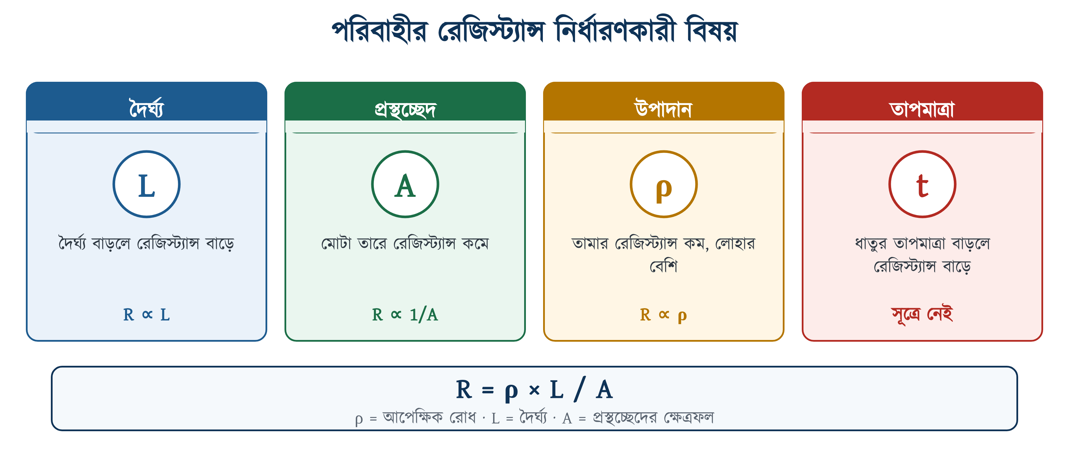
চিত্র ৩.৫: পরিবাহীর রেজিস্ট্যান্স নির্ধারণকারী বিষয়

৩.৫ ওহমের সূত্র
📘 সংজ্ঞা — ওহমের সূত্র
নির্দিষ্ট তাপমাত্রায় কোনো পরিবাহীর মধ্য দিয়ে প্রবাহিত কারেন্ট তার দুই প্রান্তের বিভব পার্থক্যের সমানুপাতিক এবং রেজিস্ট্যান্সের ব্যস্তানুপাতিক। একে ওহমের সূত্র বলে। ভোল্টেজ বাড়লে কারেন্ট বাড়ে, আর রেজিস্ট্যান্স বাড়লে কারেন্ট কমে।

$$V\text{ = }I \text{×} R$$
সূত্রটি সাজিয়ে লিখলে কারেন্ট ও রেজিস্ট্যান্স বের করার আরও দুটি রূপ পাওয়া যায়:
$$I\text{ = }\frac{\begin{aligned}V\end{aligned}}{\begin{aligned}R\end{aligned}} R\text{ = }\frac{\begin{aligned}V\end{aligned}}{\begin{aligned}I\end{aligned}}$$

৩.৫.১ ওহমের সূত্রের প্রয়োগ
উদাহরণ ৩.১
একটি বাতির রেজিস্ট্যান্স 460 Ω। 230 V সরবরাহে বাতিটির মধ্য দিয়ে কত কারেন্ট প্রবাহিত হবে?
প্রদত্ত : V = 230 V R = 460 Ω
নির্ণেয় : I = ?
সমাধান :
$$I\text{ = }\frac{\begin{aligned}V\end{aligned}}{\begin{aligned}R\end{aligned}}$$
$$\text{= }\frac{\begin{aligned}\text{230}\end{aligned}}{\begin{aligned}\text{460}\end{aligned}}$$
$$\text{= 0.5 }\text{A}$$
উত্তর : বাতিটির মধ্য দিয়ে 0.5 A কারেন্ট প্রবাহিত হবে।

উদাহরণ ৩.২
একটি হিটারে 230 V সরবরাহে 10 A কারেন্ট প্রবাহিত হয়। হিটারটির রেজিস্ট্যান্স কত?
প্রদত্ত : V = 230 V I = 10 A
নির্ণেয় : R = ?
সমাধান :
$$R\text{ = }\frac{\begin{aligned}V\end{aligned}}{\begin{aligned}I\end{aligned}}$$
$$\text{= }\frac{\begin{aligned}\text{230}\end{aligned}}{\begin{aligned}\text{10}\end{aligned}}$$
$$\text{= 23 }\text{Ω}$$
উত্তর : হিটারটির রেজিস্ট্যান্স 23 Ω।

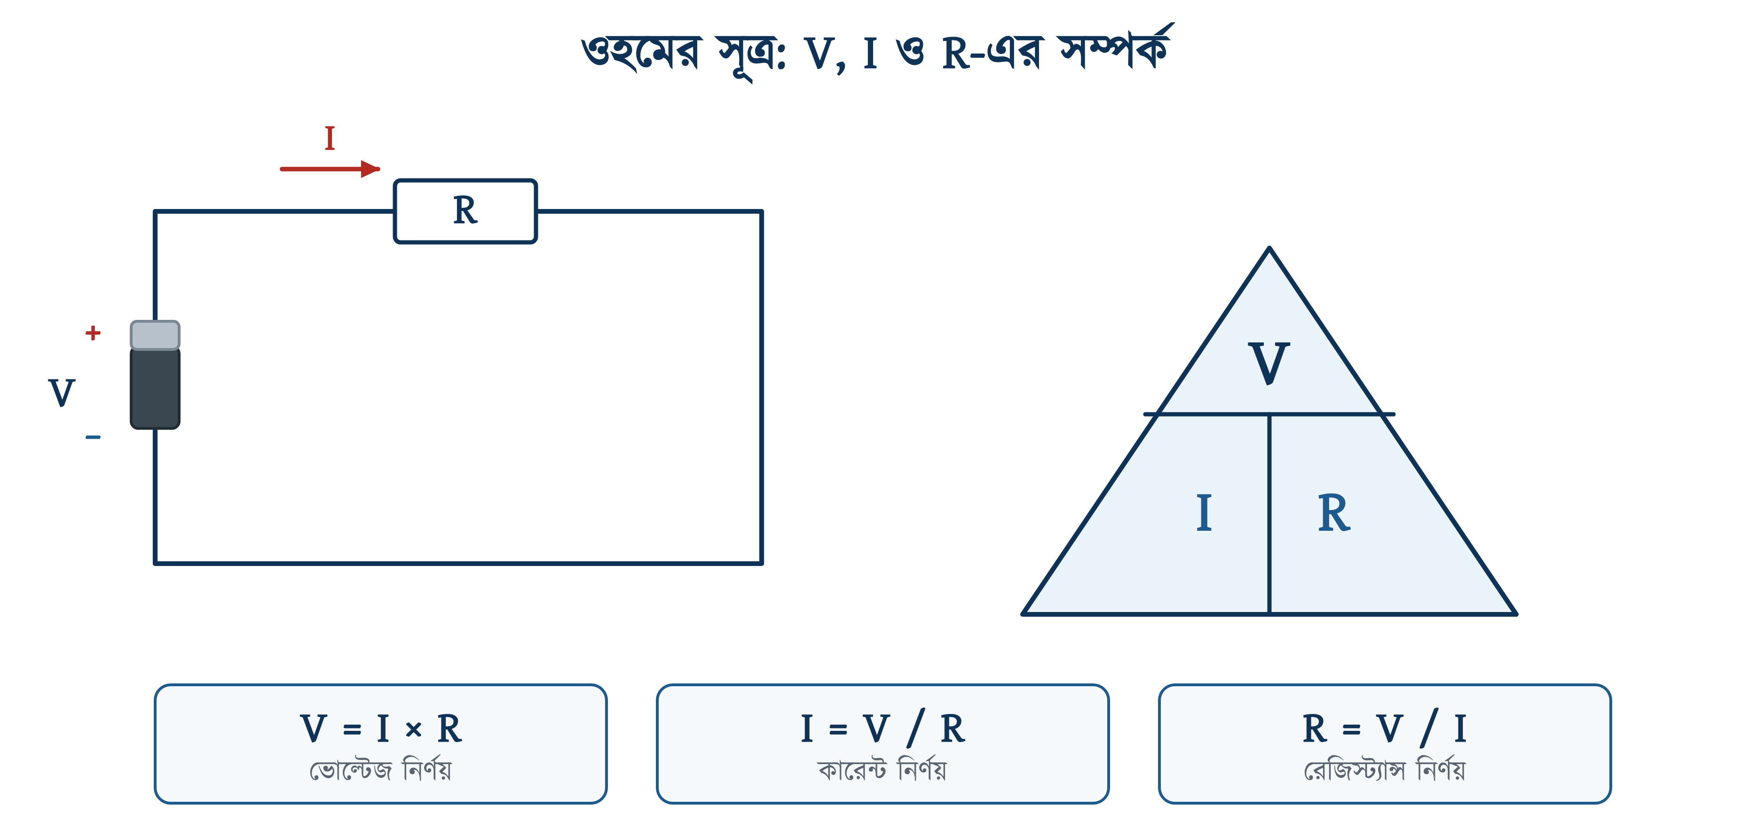
চিত্র ৩.৬: ওহমের সূত্র ও V–I–R সম্পর্ক

৩.৬ পাওয়ার ও এনার্জি
📘 সংজ্ঞা — পাওয়ার ও এনার্জি
প্রতি সেকেন্ডে যে পরিমাণ বৈদ্যুতিক শক্তি খরচ হয়, তাকে পাওয়ার (Power) বলে। নির্দিষ্ট সময়ে মোট যে শক্তি খরচ হয়, তাকে এনার্জি (Energy) বলে।

$$P\text{ = }V \text{×} I$$
পাওয়ারের একক ওয়াট (W); 1 kW = 1000 W।
$$E\text{ = }P \text{×} t$$
এনার্জির ব্যবহারিক একক কিলোওয়াট-ঘণ্টা (kWh)। বিদ্যুৎ বিলের এক ইউনিট = 1 kWh।
সারণি ৩.৫: পাওয়ার ও এনার্জির পার্থক্য
বিষয় | পাওয়ার (Power) | এনার্জি (Energy)
অর্থ | শক্তি খরচের হার | মোট খরচ হওয়া শক্তি
প্রতীক | P | E বা W
একক | ওয়াট (W), কিলোওয়াট (kW) | কিলোওয়াট-ঘণ্টা (kWh); SI একক জুল (J)
সময়ের ভূমিকা | সময়ের উপর নির্ভর করে না | সময়ের উপর নির্ভর করে
উদাহরণ | 100 W বাল্ব | 100 W বাল্ব ১০ ঘণ্টা জ্বললে 1 kWh

❖ মনে রাখুন
বিদ্যুৎ বিল হয় খরচ হওয়া এনার্জির (kWh) উপর। সরল হিসাবে ইউনিট সংখ্যাকে প্রতি ইউনিটের দাম দিয়ে গুণ করলে বিল পাওয়া যায়। আসল বিলে ধাপভিত্তিক দর ও অন্যান্য চার্জও যোগ হয়।

উদাহরণ ৩.৩
230 V সরবরাহে একটি ফ্যান 0.43 A কারেন্ট নেয়। ফ্যানটির পাওয়ার কত এবং দৈনিক ৮ ঘণ্টা করে ৩০ দিন চললে কত ইউনিট বিদ্যুৎ খরচ হবে?
প্রদত্ত : V = 230 V I = 0.43 A t = 8 × 30 ঘণ্টা
নির্ণেয় : P = ? E = ?
সমাধান :
$$P\text{ = }V \text{×} I\text{ = 230 }\text{×}\text{ 0.43 = 98.9 }\text{W}\text{ = 0.0989 }\text{kW}$$
$$E\text{ = }P \text{×} t\text{ = 0.0989 }\text{×}\text{ 8 }\text{×}\text{ 30 }\text{≈}\text{ 23.7 }\text{kWh}$$
উত্তর : ফ্যানটির পাওয়ার প্রায় 99 W এবং মাসিক খরচ প্রায় 23.7 ইউনিট।
বিলে ইউনিট পূর্ণসংখ্যায় ধরা হয়, তাই খরচ প্রায় 24 ইউনিট।

উদাহরণ ৩.৪
একটি 1500 W ইস্ত্রি 230 V সরবরাহে চলে। ইস্ত্রিটিতে কত কারেন্ট প্রবাহিত হবে এবং প্রতি ইউনিট ৭ টাকা হলে দৈনিক ১ ঘণ্টা করে ৩০ দিন চালালে বিল কত আসবে?
প্রদত্ত : P = 1500 W = 1.5 kW V = 230 V t = 30 ঘণ্টা
নির্ণেয় : I = ? বিল = ?
সমাধান :
$$I\text{ = }\frac{\begin{aligned}P\end{aligned}}{\begin{aligned}V\end{aligned}}\text{ = }\frac{\begin{aligned}\text{1500}\end{aligned}}{\begin{aligned}\text{230}\end{aligned}} \text{≈}\text{ 6.52 }\text{A}$$
$$E\text{ = }P \text{×} t\text{ = 1.5 }\text{×}\text{ 30 = 45 }\text{kWh}$$
উত্তর : কারেন্ট প্রায় 6.52 A, খরচ 45 ইউনিট এবং মাসিক বিল = 45 × 7 = 315 টাকা।

৩.৭ ফ্রিকোয়েন্সি
📘 সংজ্ঞা — ফ্রিকোয়েন্সি
এসি কারেন্টে প্রতি সেকেন্ডে যতগুলো পূর্ণ সাইকেল সম্পন্ন হয়, তাকে ফ্রিকোয়েন্সি (Frequency) বলে।

সারণি ৩.৬: ফ্রিকোয়েন্সি সম্পর্কিত তথ্য
বিষয় | বিবরণ
প্রতীক | f
একক | হার্জ (Hz)
বাংলাদেশে মান | 50 Hz
এক সাইকেলের সময় | T = 1/f = 0.02 s
পরিমাপক যন্ত্র | ফ্রিকোয়েন্সি মিটার

$$T\text{ = }\frac{\begin{aligned}\text{1}\end{aligned}}{\begin{aligned}f\end{aligned}}\text{ = }\frac{\begin{aligned}\text{1}\end{aligned}}{\begin{aligned}\text{50}\end{aligned}}\text{ = 0.02 }\text{s}$$

৩.৭.১ সাইকেল, পিক ও আরএমএস মান
এসি তরঙ্গ শূন্য থেকে শুরু হয়ে একদিকে বেড়ে সর্বোচ্চ মানে ওঠে, আবার শূন্যে নামে। তারপর উল্টো দিকে সর্বোচ্চ মানে গিয়ে আবার শূন্যে ফেরে। এই একবার পূর্ণ ওঠানামাকে এক সাইকেল বলে। 50 Hz সরবরাহে সেকেন্ডে এমন ৫০টি সাইকেল হয়।
এক সাইকেলের সর্বোচ্চ মানকে পিক মান (Peak Value) বলে; প্রতীক Vm। এসি ভোল্টেজ প্রতি মুহূর্তে বদলায়, তাই লাইনের ভোল্টেজ বলতে একটি কার্যকর মান বোঝানো হয়। একে আরএমএস মান (RMS Value) বা কার্যকর মান বলে। কোনো রেজিস্ট্যান্সে একটি এসি ভোল্টেজ যতটা তাপ তৈরি করে, সমান তাপ যত ভোল্ট ডিসি তৈরি করে, সেটিই ওই এসি ভোল্টেজের আরএমএস মান।
$$V_{rms}\text{ = }\frac{\begin{aligned}V_{m}\end{aligned}}{\begin{aligned}\sqrt{\text{2}}\end{aligned}}\text{ = 0.707 }\text{×} V_{m}$$
$$V_{m}\text{ = }\sqrt{\text{2}} \text{×} V_{rms}\text{ = 1.414 }\text{×} V_{rms}$$
মিটারের পাঠ, যন্ত্রের নেমপ্লেটে লেখা ভোল্টেজ এবং সরবরাহের 230 V, এগুলো সবই আরএমএস মান। সূত্র অনুযায়ী 230 V লাইনের পিক ভোল্টেজ 1.414 × 230 = প্রায় 325 V। পূর্ণ সাইকেলে এসি-র গড় মান শূন্য, কারণ ধনাত্মক ও ঋণাত্মক অর্ধ-সাইকেল সমান মাপের। অর্ধ-সাইকেলের গড় মান (Average Value) 0.637 × Vm; রেকটিফায়ার ও ডিসি সরবরাহের হিসাবে এটি কাজে লাগে।
❖ মনে রাখুন
পিক মানের বাস্তব গুরুত্ব আছে। 230 V লাইনে তারের ইনসুলেশনকে প্রতি সাইকেলে প্রায় 325 V সহ্য করতে হয়। রেকটিফায়ারের ডিসি ক্যাপাসিটরও পিক ভোল্টেজ ধরে বাছাই করতে হয়।

✔ ব্যবহারিক পরামর্শ
মোটরের গতি ফ্রিকোয়েন্সির উপর নির্ভর করে। ফ্রিকোয়েন্সি কমবেশি হলে মোটরের গতিও বদলে যায়। ফ্রিকোয়েন্সি অনেক কমে গেলে মোটর ও ট্রান্সফরমার গরম হয়ে নষ্ট হতে পারে। তাই জেনারেটর চালানোর সময় ফ্রিকোয়েন্সি 50 Hz-এ রাখতে হয়।

৩.৮ ক্যাপাসিট্যান্স ও ইন্ডাক্ট্যান্স
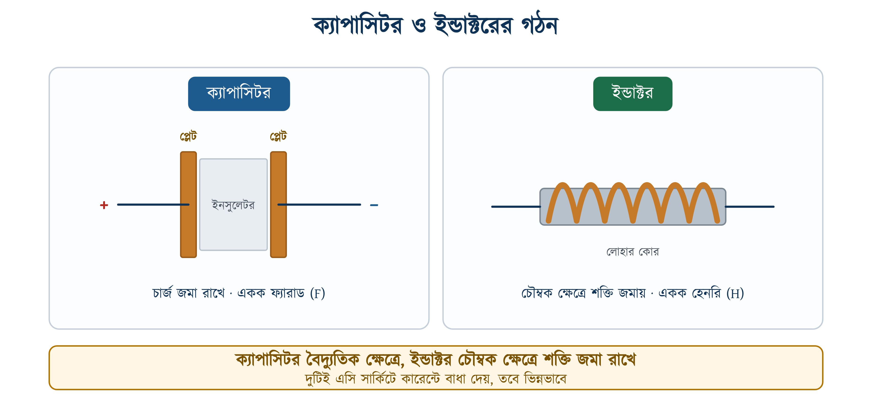
চিত্র ৩.৭: ক্যাপাসিটর ও ইন্ডাক্টরের গঠন

৩.৮.১ ক্যাপাসিটর ও ক্যাপাসিট্যান্স
দুটি পরিবাহী প্লেটের মাঝখানে একটি ইনসুলেটর (অপরিবাহী পদার্থ) বসিয়ে যে যন্ত্র তৈরি করা হয়, তাকে ক্যাপাসিটর বলে। দুই প্লেটে ভোল্টেজ দিলে প্লেটগুলোতে চার্জ জমা হয়। ক্যাপাসিটর কতটা চার্জ জমা রাখতে পারে, তার মাপকে ক্যাপাসিট্যান্স বলে।
• প্রতীক C, একক ফ্যারাড (F)। কাজের ক্ষেত্রে মাইক্রোফ্যারাড (µF) একক বেশি ব্যবহৃত হয়।
• গঠন অনুযায়ী ক্যাপাসিটর দুই প্রকার: স্থির (Fixed) ও পরিবর্তনশীল (Variable)।
• পোলারিটি অনুযায়ী দুই প্রকার: পোলারাইজড ও নন-পোলারাইজড।
• পোলারাইজড ক্যাপাসিটরের + ও − চিহ্ন মিলিয়ে লাগাতে হয়; উল্টো লাগালে ক্যাপাসিটর ফেটে যেতে পারে।
• সিঙ্গেল ফেজ মোটরে ক্যাপাসিটর লাগে। ফ্যান ও বেশির ভাগ পাম্পে রান ক্যাপাসিটর থাকে; বেশি স্টার্টিং টর্কের মোটরে বাড়তি স্টার্টিং ক্যাপাসিটর থাকে।
এসি ক্যাপাসিটরের গায়ে লেখা ভোল্টেজ (V AC) আরএমএস মান। ফ্যানের ক্যাপাসিটরে 400 বা 450 V AC লেখা থাকে, কারণ চলার সময় এর দুই প্রান্তে লাইনের চেয়ে বেশি ভোল্টেজ ওঠে।

৩.৮.২ ইন্ডাক্টর ও ইন্ডাক্ট্যান্স
ইনসুলেটেড (এনামেল করা) তার কয়েলের আকারে পেঁচিয়ে ইন্ডাক্টর তৈরি করা হয়। কয়েলে কারেন্ট চললে চারপাশে চৌম্বক ক্ষেত্র তৈরি হয় এবং তাতে শক্তি জমা থাকে। কয়েল কারেন্টের পরিবর্তনে বাধা দেয়; এই ধর্মকে ইন্ডাক্ট্যান্স বলে। এর প্রতীক L, একক হেনরি (H)। মোটরের ওয়াইন্ডিং, কন্টাক্টরের কয়েল ও ট্রান্সফরমার ইন্ডাক্টরের বাস্তব উদাহরণ।

৩.৯ বৈদ্যুতিক রাশির একক ও উপসর্গ
সারণি ৩.৭: মৌলিক বৈদ্যুতিক রাশি, একক ও পরিমাপক যন্ত্র
রাশি | প্রতীক | একক | এককের সংকেত | পরিমাপক যন্ত্র
কারেন্ট | I | অ্যাম্পিয়ার | A | অ্যামিটার
ভোল্টেজ | V | ভোল্ট | V | ভোল্টমিটার
রেজিস্ট্যান্স | R | ওহম | Ω | ওহমমিটার
পাওয়ার | P | ওয়াট | W | ওয়াটমিটার
এনার্জি | E | কিলোওয়াট-ঘণ্টা | kWh | এনার্জি মিটার
ফ্রিকোয়েন্সি | f | হার্জ | Hz | ফ্রিকোয়েন্সি মিটার
ক্যাপাসিট্যান্স | C | ফ্যারাড | F | LCR মিটার
ইন্ডাক্ট্যান্স | L | হেনরি | H | LCR মিটার

সারণি ৩.৮: বহুল ব্যবহৃত একক উপসর্গ
উপসর্গ | সংকেত | গুণক | উদাহরণ
মেগা | M | 10⁶ | 1 MΩ = 1,000,000 Ω
কিলো | k | 10³ | 1 kW = 1000 W
মিলি | m | 10⁻³ | 1 mA = 0.001 A
মাইক্রো | µ | 10⁻⁶ | 1 µF = 0.000001 F

৩.১০ তারের কালার কোড: IEC ও বিএনবিসি
কোন তার ফেজ, কোনটি নিউট্রাল আর কোনটি আর্থ, তা দেখে চেনার জন্য আন্তর্জাতিক মান IEC 60445 তারের রং নির্ধারণ করেছে। আগের IEC 60446 মানটি এখন IEC 60445-এর অংশ।
⚠ তারের রং: IEC ও বিএনবিসির পার্থক্য
তারের রঙের ক্ষেত্রে বিএনবিসি IEC-র নিয়ম হুবহু মানে না। বিএনবিসি-র সারণি ৮.১.২ (ধারা ১.৩.৯.৩.১৫) অনুযায়ী তিন ফেজের রং লাল, হলুদ ও নীল এবং নিউট্রালের রং কালো। ফলে বিএনবিসিতে নীল একটি ফেজের রং, কিন্তু IEC-তে নীল নিউট্রাল। এই পার্থক্য না জানলে মারাত্মক দুর্ঘটনা ঘটতে পারে। বাজারে দুই নিয়মের ক্যাবলই পাওয়া যায়, তাই শুধু রং দেখে কোনো তারকে নিরাপদ ধরা যাবে না; টু-পোল ভোল্টেজ টেস্টার বা মাল্টিমিটার দিয়ে মেপে নিশ্চিত হতে হবে। দুই নিয়মেই আর্থের রং সবুজ-হলুদ।

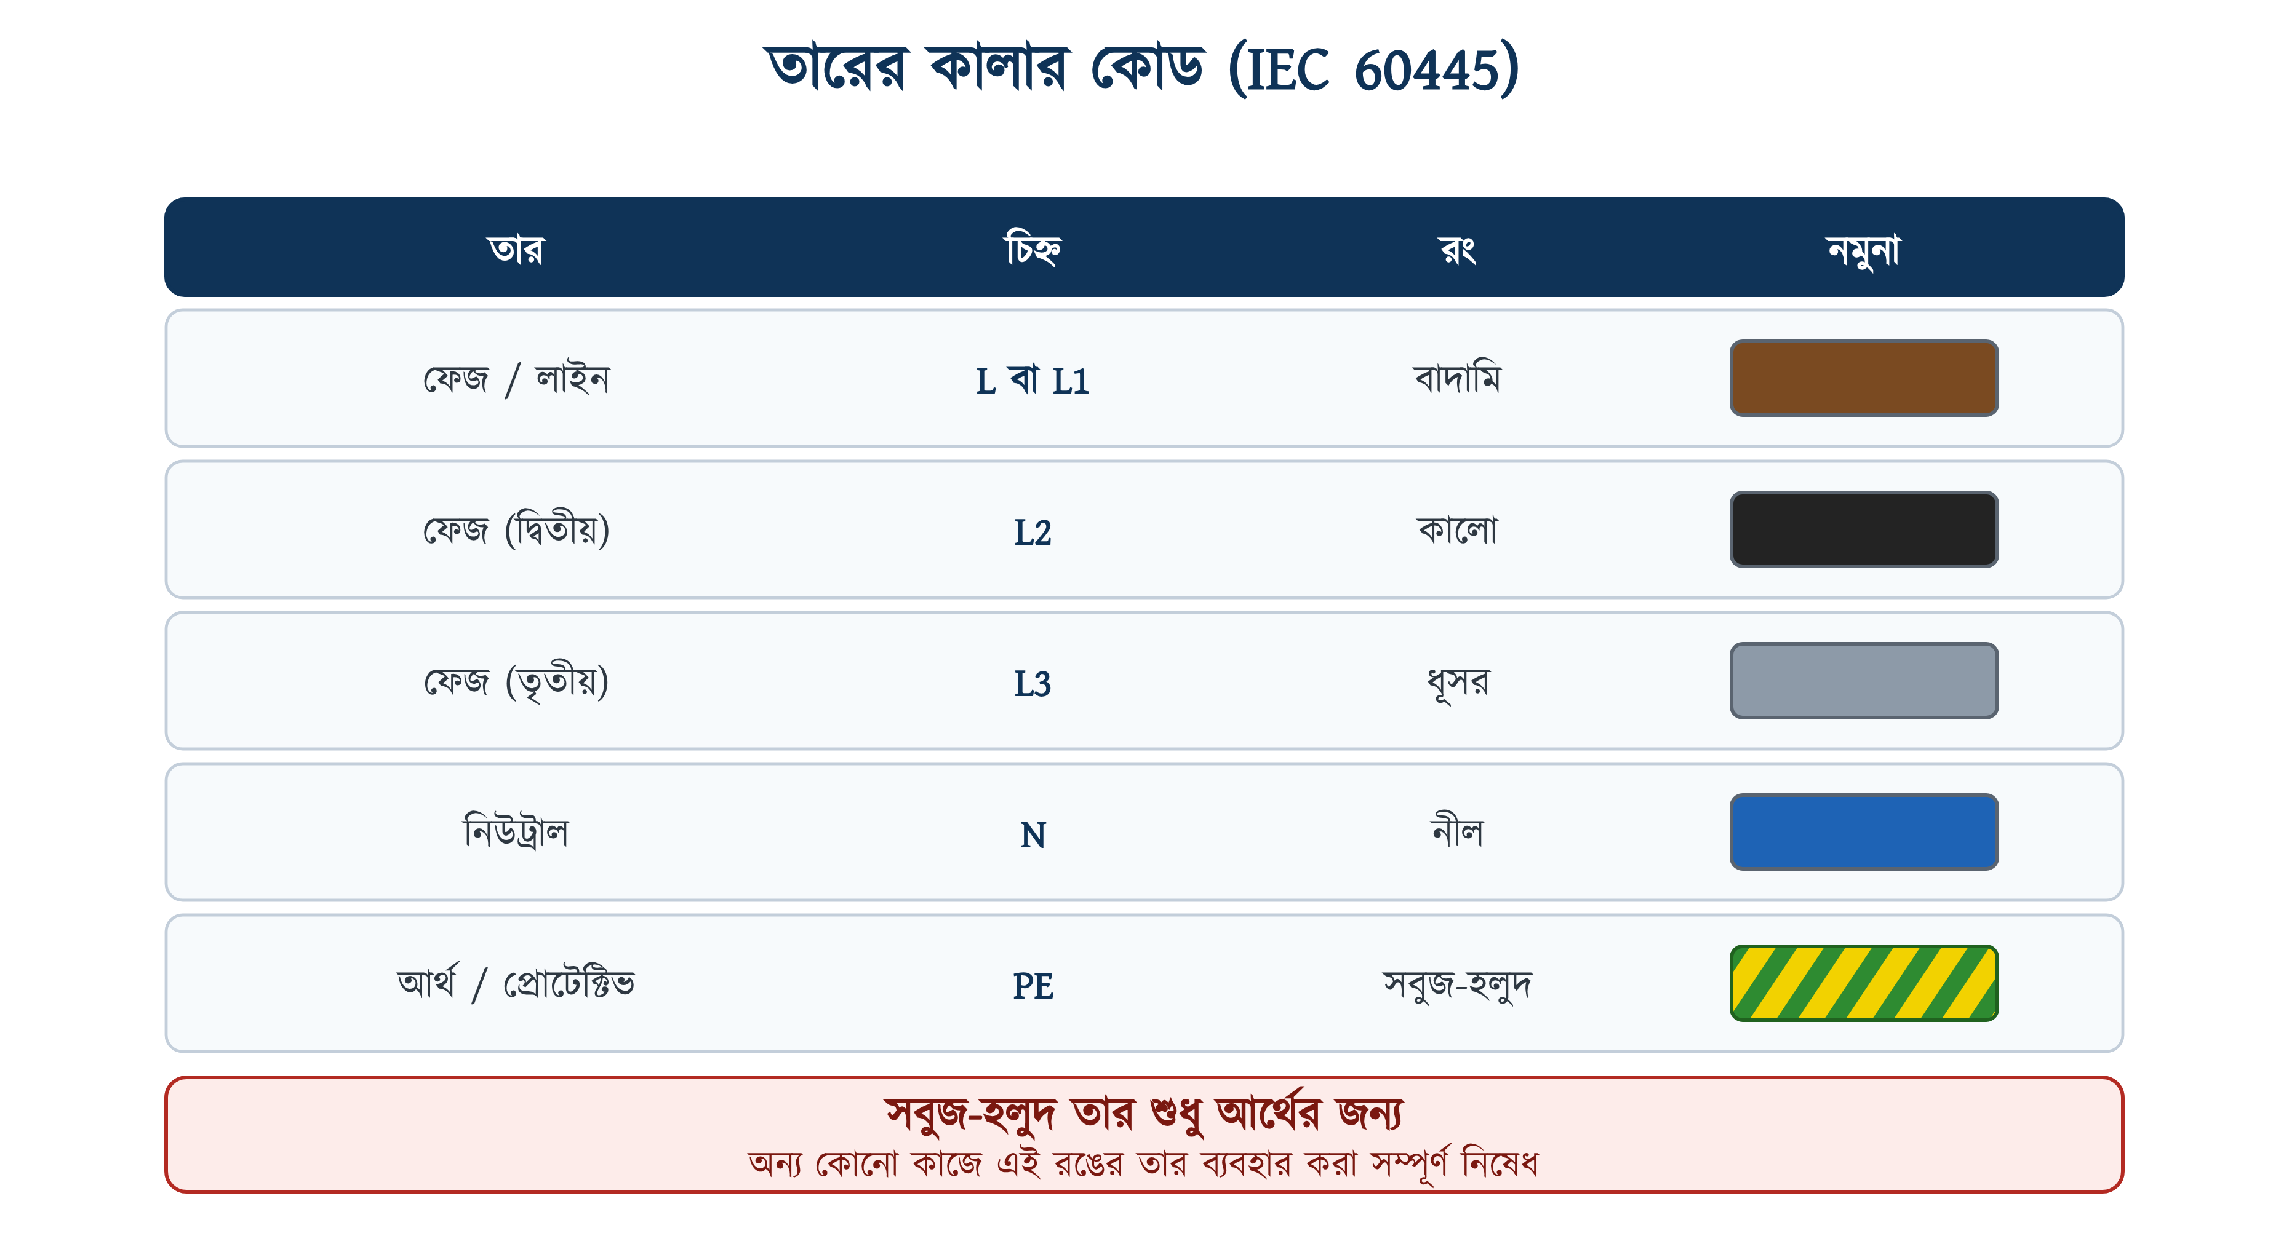
চিত্র ৩.৮: তারের কালার কোড (IEC 60445)
⚠ নিরাপত্তা সতর্কতা
সবুজ-হলুদ তার শুধু আর্থ (প্রোটেক্টিভ কন্ডাক্টর) হিসেবে ব্যবহার করা যায়। এই তার ফেজ বা নিউট্রাল হিসেবে ব্যবহার করা সম্পূর্ণ নিষেধ। পরে যিনি ওই লাইনে কাজ করবেন, তিনি একে আর্থ ভেবে শক খেতে পারেন।

৩.১১ সারসংক্ষেপ
• বিদ্যুৎ হলো বৈদ্যুতিক চার্জের সঙ্গে জড়িত শক্তি।
• চার্জ জমে থাকলে তা স্থির বিদ্যুৎ; পরিবাহীর ভেতর দিয়ে প্রবাহিত হলে তা চল বিদ্যুৎ বা কারেন্ট।
• এসি নির্দিষ্ট সময় পরপর দিক বদলায়; ডিসি সবসময় একই দিকে চলে।
• কারেন্টের একক অ্যাম্পিয়ার (A), ভোল্টেজের একক ভোল্ট (V) এবং রেজিস্ট্যান্সের একক ওহম (Ω)।
• অ্যামিটার লোডের সঙ্গে সিরিজে এবং ভোল্টমিটার প্যারালালে সংযোগ করতে হয়।
• ওহমের সূত্র: V = I × R।
• পরিবাহীর রেজিস্ট্যান্স দৈর্ঘ্যের সমানুপাতিক এবং প্রস্থচ্ছেদের ব্যস্তানুপাতিক: R = ρL/A।
• পাওয়ার P = V × I, একক ওয়াট (W); এনার্জি E = P × t, ব্যবহারিক একক kWh।
• বিদ্যুৎ বিল হয় খরচ হওয়া এনার্জির উপর; এক ইউনিট = 1 kWh।
• বাংলাদেশে সরবরাহ ভোল্টেজ 230 V (লাইন–নিউট্রাল) ও 400 V (লাইন–লাইন), ফ্রিকোয়েন্সি 50 Hz।
• সরবরাহের 230 V আরএমএস মান; এর পিক মান প্রায় 325 V।
• IEC 60445 অনুযায়ী ফেজ বাদামি, নিউট্রাল নীল ও আর্থ সবুজ-হলুদ; বিএনবিসি অনুযায়ী তিন ফেজ লাল, হলুদ ও নীল এবং নিউট্রাল কালো।

৩.১২ পারিভাষিক শব্দ
সারণি ৩.৯: অধ্যায়ে ব্যবহৃত পারিভাষিক শব্দ
ইংরেজি পরিভাষা | বাংলা অর্থ | সংক্ষিপ্ত ব্যাখ্যা
Electron | ইলেকট্রন | পরমাণুর ঋণাত্মক চার্জযুক্ত কণা।
Free Electron | মুক্ত ইলেকট্রন | যে ইলেকট্রন সহজে পরমাণু ছেড়ে বেরিয়ে আসে।
Current | কারেন্ট | প্রতি সেকেন্ডে একদিকে প্রবাহিত চার্জের পরিমাণ।
Voltage | ভোল্টেজ / বিভব পার্থক্য | দুই বিন্দুর মধ্যে বৈদ্যুতিক চাপের পার্থক্য।
Resistance | রেজিস্ট্যান্স (রোধ) | কারেন্ট চলাচলে পরিবাহীর বাধা।
Resistivity | আপেক্ষিক রোধ | উপাদানের নিজস্ব রেজিস্ট্যান্সের মাপ (ρ), একক Ω·m।
Power | পাওয়ার | শক্তি খরচের হার।
Energy | এনার্জি | নির্দিষ্ট সময়ে খরচ হওয়া মোট শক্তি (kWh)।
Frequency | ফ্রিকোয়েন্সি | প্রতি সেকেন্ডে সম্পন্ন সাইকেলের সংখ্যা।
Cycle | সাইকেল | এসি তরঙ্গের একবার পূর্ণ ওঠানামা।
Hertz (Hz) | হার্জ | ফ্রিকোয়েন্সির একক, প্রতি সেকেন্ডে এক সাইকেল।
Peak Value | পিক মান | এক সাইকেলের সর্বোচ্চ মান (Vm)।
RMS Value | আরএমএস বা কার্যকর মান | মিটার ও নেমপ্লেটে যে মান দেখানো হয়।
Alternating Current | এসি কারেন্ট | যে কারেন্ট নির্দিষ্ট সময় পরপর দিক বদলায়।
Direct Current | ডিসি কারেন্ট | যে কারেন্ট সবসময় একই দিকে চলে।
Capacitance | ক্যাপাসিট্যান্স | চার্জ জমা রাখার ক্ষমতা, একক ফ্যারাড (F)।
Inductance | ইন্ডাক্ট্যান্স | কারেন্টের পরিবর্তনে বাধা দেওয়ার ধর্ম, একক হেনরি (H)।
Coulomb (C) | কুলম্ব | বৈদ্যুতিক চার্জের একক।
Conductor | কন্ডাক্টর / পরিবাহী | যে পদার্থে মুক্ত ইলেকট্রন বেশি এবং কারেন্ট সহজে চলে।
Insulator | ইনসুলেটর / অপরিবাহী | যে পদার্থে মুক্ত ইলেকট্রন প্রায় নেই এবং কারেন্ট চলে না।
Resistor | রেজিস্টর | নির্দিষ্ট মানের রেজিস্ট্যান্সযুক্ত উপাদান।
Capacitor | ক্যাপাসিটর | দুই প্লেটে চার্জ জমা রাখার উপাদান।
Inductor | ইন্ডাক্টর | কারেন্টের পরিবর্তনে বাধা দেওয়ার কয়েল।
Phase / Line | ফেজ / লাইন | আর্থের সাপেক্ষে ভোল্টেজযুক্ত তার।
Neutral | নিউট্রাল | সার্কিট সম্পূর্ণ করার ফেরত তার।
Ground / Earth | গ্রাউন্ড / আর্থ | নিরাপত্তার জন্য মাটির সঙ্গে সংযোগ।
IEC 60445 | আইইসি মান | তারের রং ও চিহ্ন নির্ধারণের আন্তর্জাতিক মান।

৩.১৩ অনুশীলনী

৩.১৩.১ ক. বহুনির্বাচনী প্রশ্ন
১. কারেন্টের একক কোনটি?
(ক) অ্যাম্পিয়ার | (খ) ওহম
(গ) ওয়াট | (ঘ) ভোল্ট

২. ভোল্টেজের প্রতীক কোনটি?
(ক) P | (খ) I
(গ) R | (ঘ) V

৩. রেজিস্ট্যান্সের একক কোনটি?
(ক) হার্জ | (খ) ফ্যারাড
(গ) ওহম | (ঘ) হেনরি

৪. ওহমের সূত্র কোনটি?
(ক) V = I / R | (খ) V = I × R
(গ) I = V × R | (ঘ) R = I × V

৫. বাংলাদেশের সরবরাহ ফ্রিকোয়েন্সি কত?
(ক) 50 Hz | (খ) 60 Hz
(গ) 40 Hz | (ঘ) 100 Hz

৬. লাইন–নিউট্রাল ভোল্টেজ কত?
(ক) 110 V | (খ) 230 V
(গ) 400 V | (ঘ) 440 V

৭. পাওয়ারের সূত্র কোনটি?
(ক) P = V + I | (খ) P = V / I
(গ) P = V × I | (ঘ) P = I / V

৮. বিদ্যুৎ বিল কিসের উপর হিসাব করা হয়?
(ক) এনার্জি | (খ) ভোল্টেজ
(গ) কারেন্ট | (ঘ) পাওয়ার

৯. ক্যাপাসিট্যান্সের একক কোনটি?
(ক) ওহম | (খ) ওয়াট
(গ) হেনরি | (ঘ) ফ্যারাড

১০. ইন্ডাক্ট্যান্সের একক কোনটি?
(ক) ফ্যারাড | (খ) হার্জ
(গ) হেনরি | (ঘ) কুলম্ব

১১. 1 kWh সমান কত ওয়াট-ঘণ্টা (Wh)?
(ক) 1000 Wh | (খ) 100 Wh
(গ) 10 Wh | (ঘ) 1 Wh

১২. IEC 60445 অনুযায়ী নিউট্রাল তারের রং কী?
(ক) বাদামি | (খ) নীল
(গ) সবুজ-হলুদ | (ঘ) কালো

১৩. সবুজ-হলুদ রঙের তার কোন কাজে ব্যবহৃত হয়?
(ক) কন্ট্রোল | (খ) ফেজ
(গ) নিউট্রাল | (ঘ) আর্থ

১৪. পরিবাহীর রেজিস্ট্যান্স কিসের সমানুপাতিক?
(ক) প্রস্থচ্ছেদ | (খ) দৈর্ঘ্য
(গ) ভোল্টেজ | (ঘ) কারেন্ট

১৫. 50 Hz সরবরাহে একটি সাইকেলের সময় কত?
(ক) 0.1 s | (খ) 0.01 s
(গ) 0.02 s | (ঘ) 0.05 s

১৬. সকেটে মাল্টিমিটারে পাওয়া 230 V কোন মান নির্দেশ করে?
(ক) পিক মান | (খ) গড় মান
(গ) তাৎক্ষণিক মান | (ঘ) আরএমএস মান

✔ উত্তরমালা
উত্তরমালা: ১-ক, ২-ঘ, ৩-গ, ৪-খ, ৫-ক, ৬-খ, ৭-গ, ৮-ক, ৯-ঘ, ১০-গ, ১১-ক, ১২-খ, ১৩-ঘ, ১৪-খ, ১৫-গ, ১৬-ঘ

৩.১৩.২ খ. সংক্ষিপ্ত প্রশ্ন
১. বিদ্যুৎ কাকে বলে? এটি কত প্রকার ও কী কী?
২. মুক্ত ইলেকট্রন কাকে বলে? পরিবাহিতার সঙ্গে এর সম্পর্ক কী?
৩. স্থির ও চল বিদ্যুতের পার্থক্য লিখুন।
৪. এসি ও ডিসি কারেন্টের পাঁচটি পার্থক্য লিখুন।
৫. কারেন্ট, ভোল্টেজ ও রেজিস্ট্যান্সের সংজ্ঞা, প্রতীক ও একক লিখুন।
৬. ওহমের সূত্র বিবৃত করুন এবং এর তিনটি রূপ লিখুন।
৭. পরিবাহীর রেজিস্ট্যান্স কোন কোন বিষয়ের উপর নির্ভর করে?
৮. পাওয়ার ও এনার্জির পার্থক্য লিখুন।
৯. ফ্রিকোয়েন্সি কাকে বলে? বাংলাদেশে এর মান কত?
১০. পিক মান ও আরএমএস মান বলতে কী বোঝায়? 230 V লাইনের পিক ভোল্টেজ কত?
১১. ক্যাপাসিটর কাকে বলে? এটি কত প্রকার ও কী কী?
১২. ইন্ডাক্ট্যান্স কাকে বলে? এর একক কী?
১৩. IEC 60445 অনুযায়ী ফেজ, নিউট্রাল ও আর্থ তারের রং লিখুন।

৩.১৩.৩ গ. গাণিতিক সমস্যা
১. একটি বাতির রেজিস্ট্যান্স 920 Ω। 230 V সরবরাহে এর মধ্য দিয়ে কত কারেন্ট প্রবাহিত হবে? (উত্তর: 0.25 A)
২. একটি হিটার 230 V-এ 8 A কারেন্ট নেয়। এর রেজিস্ট্যান্স ও পাওয়ার নির্ণয় করুন। (উত্তর: 28.75 Ω, 1840 W)
৩. 1500 W-এর একটি ইস্ত্রি 230 V-এ চলে। এতে কত কারেন্ট প্রবাহিত হবে? (উত্তর: প্রায় 6.52 A)
৪. 60 W-এর ৫টি বাতি দৈনিক ৬ ঘণ্টা করে ৩০ দিন চললে কত ইউনিট বিদ্যুৎ খরচ হবে? (উত্তর: 54 ইউনিট)
৫. প্রতি ইউনিট ৭ টাকা হলে উপরের প্রশ্নের বিদ্যুৎ বিল কত হবে? (উত্তর: ৩৭৮ টাকা)
৬. একটি তারের দৈর্ঘ্য দ্বিগুণ ও প্রস্থচ্ছেদ অর্ধেক করলে রেজিস্ট্যান্স কত গুণ হবে? (উত্তর: 4 গুণ)

৩.১৩.৪ ঘ. রচনামূলক প্রশ্ন
১. পরমাণুর গঠন চিত্রসহ বর্ণনা করুন এবং মুক্ত ইলেকট্রন কীভাবে কারেন্ট তৈরি করে, তা ব্যাখ্যা করুন।
২. এসি ও ডিসি কারেন্টের সংজ্ঞা দিন, তরঙ্গচিত্র আঁকুন এবং দুটির তুলনা করুন।
৩. ওহমের সূত্র ব্যাখ্যা করে V, I ও R-এর সম্পর্ক উদাহরণসহ দেখান।
৪. পাওয়ার ও এনার্জি কী? সূত্রসহ ব্যাখ্যা করে একটি বাড়ির মাসিক ইউনিট হিসাব দেখান।
৫. পরিবাহীর রেজিস্ট্যান্স কোন কোন বিষয়ের উপর নির্ভর করে, চিত্রসহ আলোচনা করুন।

৩.১৩.৫ ঙ. ব্যবহারিক কাজ
সারণি ৩.১০: অধ্যায় ৩-এর ব্যবহারিক কাজের তালিকা
ক্রম | কাজের শিরোনাম | প্রয়োজনীয় সরঞ্জাম | অর্জিত দক্ষতা
১ | মাল্টিমিটার দিয়ে ব্যাটারির ভোল্টেজ পরিমাপ | মাল্টিমিটার, ব্যাটারি | ডিসি ভোল্টেজ পরিমাপ
২ | সকেটে এসি ভোল্টেজ মেপে 230 V যাচাই | মাল্টিমিটার, সকেট (প্রশিক্ষকের তত্ত্বাবধানে) | এসি ভোল্টেজ পরিমাপ
৩ | রেজিস্টরের রেজিস্ট্যান্স মেপে ওহমের সূত্র যাচাই | মাল্টিমিটার, রেজিস্টর, ব্যাটারি | ওহমের সূত্রের প্রয়োগ
৪ | বিভিন্ন রঙের তার শনাক্ত করে ফেজ, নিউট্রাল ও আর্থ আলাদা করা | নমুনা ক্যাবল, টু-পোল ভোল্টেজ টেস্টার বা মাল্টিমিটার | তারের কালার কোড চেনা
৫ | একটি লোডের পাওয়ার ও দৈনিক এনার্জি হিসাব | নেমপ্লেট, ক্যালকুলেটর | পাওয়ার ও এনার্জি হিসাব

